## WearableAffectiveRobot

摘要

随着人工智能的发展，人工智能的应用对人们的日常生活产生了很大的影响和改变。本文首次提出了一种将情感机器人、社交机器人、大脑可穿戴和可穿戴2.0相结合的可穿戴情感机器人。本文提出的可穿戴式情感机器人适用于广大人群，相信它能在精神层面上改善人体健康，同时满足时尚需求。本文从硬件和算法的角度介绍了一种新型可穿戴式情感机器人fitbot的结构和设计。此外，从硬件设计、脑电数据采集与分析、用户行为感知、算法部署等方面介绍了机器人脑穿戴设备的重要功能部件。然后，实现了基于脑电图的用户行为认知。通过对深度、广度数据的不断采集，我们提出的Fitbot可以逐步丰富用户的生活建模，使可穿戴机器人能够识别用户的意图，进一步了解用户情感背后的行为动机。嵌入在Fitbot中的生活建模学习算法可以获得更好的用户体验。最后，讨论了可穿戴情感机器人的应用服务场景和一些具有挑战性的问题。

### 第一节.导言

人工智能（ai）被定义为“模仿人类行为和认知能力的机器智能”[1]。近年来，人工智能一直受到学术界和业界的关注，各国纷纷投资于人工智能相关的研究与开发。从中国工业经济信息网（CINIC）获得的数据显示，全球人工智能投资已从2012年的5.89亿美元增长到2016年的50多亿美元。预计到2025年，人工智能应用的市值将达到1270亿美元[2]。随着人工智能技术的不断发展，人工智能与医疗卫生领域相互融合，形成了与国民经济和民生密切相关的重要跨学科（人工智能医疗）。据预测，到2025年，基于人工智能的医疗行业将占据市场规模的五分之一。虽然中国的人工智能和医疗服务起步较晚，但预计到2018年将达到中国市场规模的200亿元人民币。

基于人工智能的医疗跨学科在人工智能的人类健康诊断与治疗的发展中发挥着重要作用[4]，[5]。2011年，纽约大学朗贡健康研究人员发现，基于人工智能的肺结节图像（胸部CT图像）的分析和匹配速度比放射科医生手工标注的要快62%-97%，可以节省大量的时间。每年30亿美元。另一项对整形外科领域379名患者的研究表明，与外科医生的独立手术相比，Mazor Robotics发明的人工智能机器人辅助技术将手术并发症减少了5倍，可减少患者术后并发症的21%。n住院，进一步减轻病人的痛苦，加快病人的康复，为病人的健康生活提供更有效的保障，每年节省高达400亿美元[6]。

与生理学相比，心理是保障人体健康和生活幸福的重要因素。当我们的环境缺乏稳定或归属感时，我们可以通过电视、电影、音乐、书籍、电子游戏或任何其他可以提供沉浸式社会世界的东西来重现一种愉悦的情感[7]–[8][9]。人类的基本情感是有根据的，即使是以虚拟人工智能的形式，如虚拟助理、传统的服务机器人等，其中虚拟助理使用自然语言处理（NLP）来匹配用户文本或语音输入与其执行器。表命令，并不断通过人工智能技术研究它们，包括机器学习。另一方面，传统的服务机器人（没有虚拟助理）如清扫机器人和工业机器人只提供机械服务[10]–[11][12]。

然而，人类对有形的人工智能有更强的情感反应[13]。换句话说，人类越像机器人，我们对它的情绪反应就越强烈。智能机器人主要分为社交机器人、情感机器人和可穿戴机器人。

将传统的服务机器人与虚拟助理相结合，建立了一种具有模仿一种或多种认知能力的社会机器人，如自然语言交互。传统的社交机器人是一种社交机器人。通过移动应用程序，它可以与人类和其他机器人交互。社交机器人拥有一个虚拟助手，并且具有机械能力，例如移动身体部位的能力[14]–[15][16]。目前的社会机器人主要应用于四个领域：医疗保健、教育、公共和工作环境以及家庭环境[17]–[18][19]。社会机器人虽然具有基于语言的交流能力，能够模仿人类行为，但却没有很强的智能性，如对人类情感的认知[20]。

另一方面，情感机器人具有从第三人的角度进行情感识别的功能，但由于其人机交互模式受到周围环境的限制，无法方便地陪伴用户。

近年来，以太坊（ETH）组织了一个可穿戴机器人在赛马场的概念。然而，它实际上是指机器人的外骨骼。目前，其应用范围仅限于残疾人。我们认为，可穿戴机器人的应用范围应该扩大到不同的人群。

一般来说，社会情感机器人的研究还处于初级阶段，其发展难点主要是以下几个方面。

成本：一个社交情感机器人目前大约需要几百到几千美元，这是很难负担的。

智能：目前对机器智能的研究还处于不成熟阶段，人类的认知能力还没有达到，人类的情感无法准确识别。

人机交互界面：人机交互界面不够友好，特别是机器人硬壳的界面，限制了人机之间的无障碍通信。

可移动性：用户在物理世界中的移动范围很大，但目前的社会情感机器人没有这样大的移动范围。

舒适性：目前的社交机器人或机器人外骨骼对用户有很大的干扰，不能提供贴身舒适的体验。

服务对象：目前重点关注患者或特殊人群，不可能覆盖整个人群。这些缺点限制了社交情感机器人的使用，新一代机器人应具有更全面、更强大的功能，其应用范围应覆盖更广的人群[21]–[22][23]。

在这里，我们提出了克服上述缺点所带来的挑战必须解决的问题。

第三人视角和第一人视角应灵活切换。

在不影响用户的社交和日常出行的前提下，与用户进行舒适的融合。

必须实现个性化，对用户进行深入建模，通过对用户的长期认知过程影响当前的决策，不断提高机器人的智能化水平。

因此，本研究结合智能情感交互机器人、智能触觉交互装置和智能大脑穿戴装置，以智能服装的形式实现了一种新型的fitbot。这是一种全新的社会情感机器人形态，它基于认知计算模型模拟人类的思维过程。此外，它还包括利用数据挖掘、模式识别、自然语言处理和其他机器学习技术来模拟人脑的工作模式，从而使机器人以更复杂的方式与用户交互。通过对单个用户的广度、长期和深度数据的采集，以及采用无标记学习、情绪识别和交互式算法，该方法可以提高用户情绪识别的准确性。Fitbot可以从精神生活、情感护理、医疗康复、智能公司等方面对人的实际生活产生重大影响。

fitbot的进化过程如图1所示，虚拟助手是一个纯软件应用程序，而服务机器人可以自主移动，但没有语言技能。因此，一个服务机器人可以与一个虚拟助理相结合，形成一个使用该语言进行交流的社交机器人。然而，社交机器人不一定是智能的，只能模拟人类语言。要进一步发展社会机器人的智能，必须认识到人的情感，从而形成社会情感机器人。然而，社交情感机器人的舒适度和个性化程度不高，本文提出了一种Fitbot。通过引入强大的人工智能，Fitbot具备了感知情感的能力，具备了轻便时尚的元素，能够为更广泛的人群服务。此外，它还可以在精神层面上改善人们的“健康”。因此，Fitbot是一种社会情感机器人，它的情感认知能力可以自行提高。表1给出了fitbot、智能服装、社交机器人（以聊天机器人为例）、可穿戴机器人和情感机器人的性能比较。(社交机器人到情感机器人的转变)

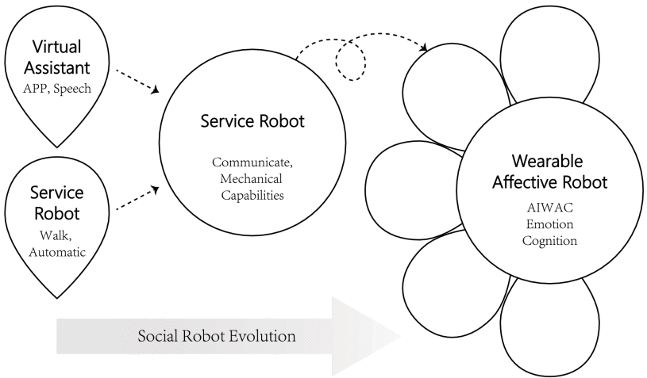

一般而言，本文的主要贡献如下：

介绍了一种具有情感认知能力的可穿戴机器人——Fitbot。从硬件设计和算法设计两个方面详细介绍了该机器人的组成和结构。

详细介绍了fitbot的重要组成部分，脑穿戴设备。从硬件设计、鸡蛋数据采集与分析、用户行为感知、算法部署等方面介绍了脑可穿戴领域的创新研究。

利用认知计算，通过深度和广度的连续数据采集，实现了用户的生活建模，真正实现了个性化智能FitBot。

最后，总结了fitbot的应用服务和市场前景，并对未来的挑战进行了探讨。

本文的其余部分组织如下。第二节介绍了fitbot架构。第三节介绍了FitBot的硬件设计。第四节介绍了fitbot的算法设计。第五节详细介绍了生命建模的过程。在第六节中，我们将讨论fitbot的应用和服务。最后，在第七节中，列出了Fitbot面临的挑战，并对本文进行了总结。

### 第二节：Fitbot架构和设计问题

如前所述，所提出的fitbot集成了智能情感交互机器人、智能触觉交互设备和智能大脑穿戴设备，以智能服装的方式代表了一种具有情感认知能力的新型穿戴机器人。fitbot的结构和组成部分如图2所示。

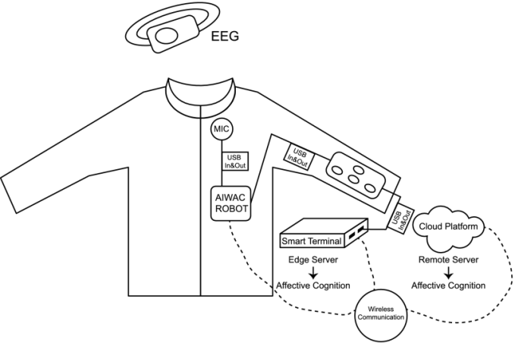

在人们普遍穿着的时尚服装的基础上，根据人体的生理结构，利用用户的习惯，设计了一个智能终端（智能手机）的隔离层，用于存储智能终端（智能手机），方便其与人体的物理连接和互动。其他模块，如aiwac智能盒、aiwac智能触觉设备、大脑可穿戴设备、aiwac机器人和云平台。智能终端可以作为系统的边缘服务器[24]，具有情感认知功能。使用智能手机可以实现不同的应用场景。此外，我们还整合了可穿戴2.0的设计理念，即AIWAC智能触觉设备。我们将智能触觉设备与AIWAC设备和智能手机（通过USB I/O模式）进行物理连接，可以进行简单的控制操作和触觉感知[25]、[26]，从而实现触觉人机交互过程。在智能服装内部，我们使用aiwac智能盒作为硬件部署fitbot，它可以通过智能手机和外部麦克风设备的无线通信与用户进行视觉和语音交互。由于通过USB I/O模式与智能触觉设备进行物理连接，Fitbot同时具有丰富的触觉感知和交互功能。此外，AIWAC智能盒集成了本地的情感识别算法，具有离线的情感识别和交互功能。当对情感识别、数据访问和服务质量要求较高时，aiwac智能盒还可以跳过智能终端（边缘服务器）[27]、[28]，直接与云平台（相当于系统的远程服务器）进行无线通信[29]–[30][31]，实现更准确、更多元化的情感认知服务。我们以情感为沟通要素，在Fitbot和云平台之间进行传递，为Fitbot解决多维模式的情感沟通问题提供更好的解决方案，为用户提供个性化的情感服务。

为了更好地感知和分析用户的情绪，我们将智能穿戴设备集成到智能服装的帽子中，可以收集用户的脑电图（脑电图）数据。采集的脑电数据通过无线通信传输到后台，实现对用户细微表情变化的感知。一方面，对这些细微行为的检测可以保证对用户行为模式的感知和分析；另一方面，通过这些准确的行为可以感知一些高效的人机交互模式，从而实现良好的情感交互体验。艾伦斯。

B.设计问题

虽然Fitbot可以为用户提供定制服务，极大地提高了用户体验，但它也带来了很多问题，如私有信息泄露、持续时间、网络可靠性等。

隐私侵犯问题：目前，这是最为关注的问题，因为它对用户造成了极大的伤害。由于收集了大量广泛而深入的用户数据，一旦发生数据泄露，用户的隐私暴露将非常严重。另一方面，网络罪犯等组织可以持续监控用户环境，收集用户的敏感数据。如果这些罪犯获取了用户数据，也会对用户造成极大的伤害[33]–[34][35]。

持续时间问题：由于可移动性，FitBot无法连续连接电源。因此，当Fitbot电池耗尽时，对机器人依赖度高的用户会受到影响，从而严重影响产品体验。因此，优化能耗是一个亟待解决的关键问题[36]–[37][38]。

网络可靠性问题：这个问题主要是指云服务的可靠性。在网络中断的情况下，依赖于社交机器人的分析算法和其他密集计算将不起作用。这个问题的一个可能的解决方案是设计一个灵活的数据处理算法，它可以在本地执行计算，而不需要网络连接[39]–[40][41]。另一个可行的解决方案是开发一个机器学习芯片，并将该芯片集成到小型设备中，以实现设备上的数据处理（例如苹果公司使用的A11仿生芯片和英特尔公司使用的movidius neuron计算条）。

### 第三节可穿戴式情感机器人硬件设计

fitbot主要由三种智能硬件组成：aiwac智能盒、大脑可穿戴设备和aiwac智能触觉设备，并结合可穿戴2.0技术。fitbot使用aiwac智能盒作为业务处理的硬件核心，执行业务数据接收、存储、传输等数据持久化功能，fitbot还依赖业务数据部署相应的情感识别算法。Fitbot集成了人脑可穿戴设备，实现对用户脑电图数据的感知，并通过aiwac智能盒传输到云平台进行处理和分析，云平台通过对智能盒的分析实现对用户情感状态的感知。他的蛋数据。AIWAC智能触觉设备在PNP模式下灵活集成到FitBot中，结合可穿戴2.0技术，使FitBot具有舒适的触觉交互能力，丰富了机器人的人机交互界面。

A.AIWAC智能盒硬件设计

AIWAC智能盒可以进行视觉和语音交互，提供丰富的触觉感知和交互功能。此外，AIWAC智能盒集成了本地的情感识别算法，具有离线的情感识别和交互功能。依托情感识别与互动系统，通过整合aiwac智能盒，fitbot可以具备勇敢、稳重、真诚、善良、自信、坚韧、前瞻、乐观等九种人格特征，能够识别21种不同的人。情绪。aiwac智能盒是实现用户情感抚慰和健康调节的重要硬件部分，aiwac智能盒的外形如图3所示。

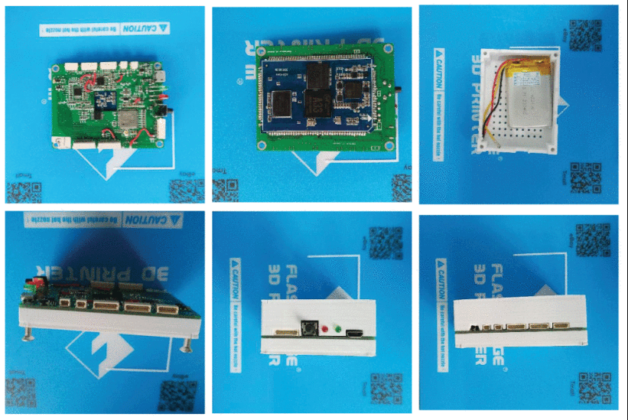

b.大脑可穿戴硬件设计

人的大脑皮层会产生微弱的电信号，其中包含大量的信息。然而，在消除自然环境中的大量噪声信号的同时，从大脑皮层收集微弱的电信号是一个挑战。经过深入的研究，如图4所示，我们设计了一种单通道脑电数据采集装置，它由三个串联的电极组成：IN1P脑电信号采集电极、参考电信号电极和BIAS1偏执驱动电极。

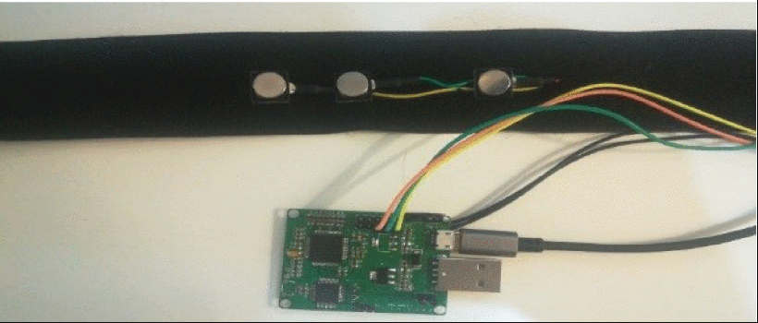

c.AIWAC智能触觉装置

为了更好地实现fitbot与用户的交互，我们设计了一个使用aiwac智能触觉设备的触觉扩展交互，它不局限于传统的语音交互模式。我们设计了PNP模式，将aiwac智能触觉设备集成到fitbot或其他智能设备中，利用aiwac智能触觉设备进行基本的交互控制操作，进一步利用fitbot实现方便的人机交互。

图片:

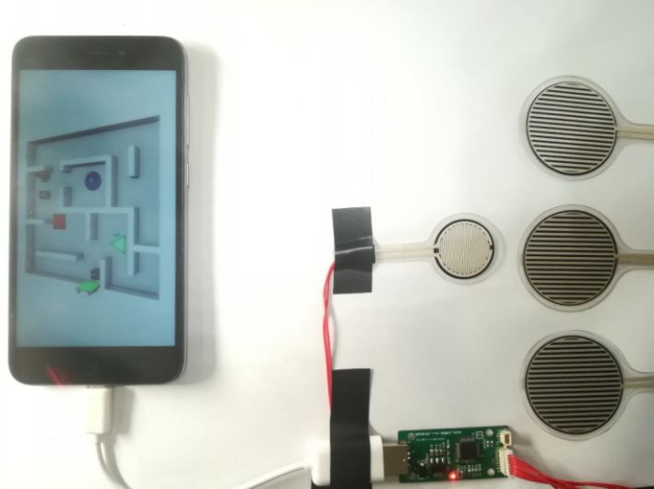

d.可穿戴情感机器人原型

fitbot集成了aiwac智能盒、aiwac智能触觉设备和aiwac大脑可穿戴设备，其原型如图5所示，其中位置1表示aiwac智能盒的语音交互模块，位置2表示aiwac智能盒的硬件核心，位置3表示aiwac智能盒的语音交互模块。将aiwac智能触觉设备集成到fitbot中。如位置5所示，大脑可穿戴设备集成到fitbot的帽位，其主板通过USB通信与fitbot的其余部分连接，如位置6所示。Fitbot具有丰富的感知和交互手段，如语音感知、触觉感知、脑电图感知等，在此基础上实现了对用户情感的多模态感知和分析，获得了良好的情感交互体验。

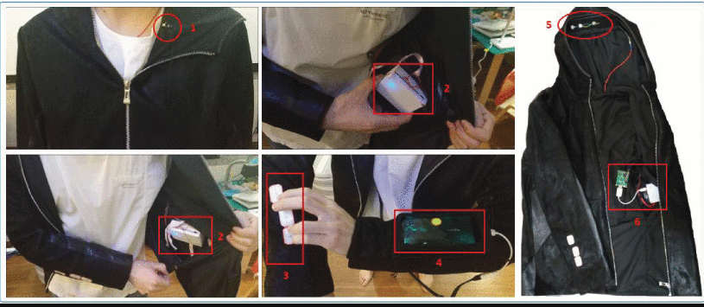

我们已经建立了一个fitbot平台来验证情感交流机制，包括智能手机终端（边缘服务器）、fitbot和带有大型数据中心的远程云。实验采集的情绪数据主要是语音情绪数据，Fitbot具有语音采集模块。机器人在采集了大量用户的情绪数据后，将其传输到边缘服务器进行处理并标注为未标记数据，然后在远程云中实现了情绪识别的人工智能算法。根据情绪识别的结果，如图6所示，机器人和用户之间相互作用。由于用户情绪状态的动态变化，需要实时的情绪交互，这就要求通信链路必须具有超低的延迟。情感交流的另一个关键因素是，部署在远程云（或Fitbot）上的人工智能情感分析算法必须具有较高的用户情感识别准确率。

几种情感的识别度

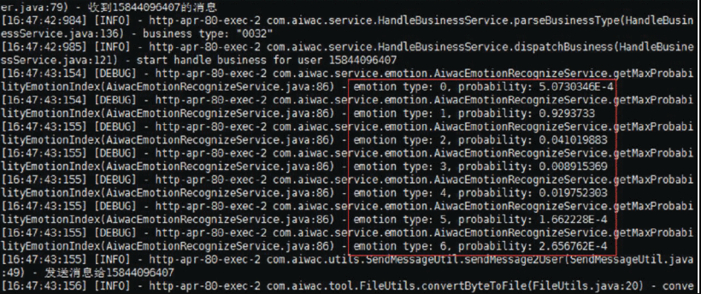

### 第四节穿戴式情感机器人算法

a.基于aiwac智能盒的情感识别算法

Fitbot中的aiwac智能盒具有准确的语音情感认知能力。Fitbot通过与用户的日常语音交互，收集用户的语音数据，利用基于注意的递归神经网络算法实现语音情感分析。一个递归神经网络（RNN）可以在长的上下文中有效地记住相关的特征信息。通过在RNN算法框架中引入一种注意机制，在网络中引入了一种新的权值分担策略，特别注意了语音的强情感特征部分。RNN架构如图7所示。

b.基于脑穿戴设备的用户行为感知

大脑穿戴设备可以实现对用户细微表情变化的感知。一方面，对这些细微行为的检测能够感知和分析用户的行为模式；另一方面，通过这些精确的行为可以感知一些高效的人机交互模式。

通过一个眨眼检测实例，可以介绍大脑穿戴设备对用户行为的感知。我们设计了一种实现这种检测的算法。

算法：基于幅度差实现闪烁检测：算法1的一般过程是确定原始鸡蛋信号的一阶差，然后进行幅度平滑，最后对平滑结果进行判断。算法1利用时域数据绘制如图8所示的信号波形图，可以看出该信号在闪烁过程中经历了显著的幅度变化，可以直接判断用户是否闪烁。首先，确定原始信号的一阶差分，得到时域信号的变化率信息。为了放大峰值特征，使用振幅平滑，即低于150的振幅值设置为零。通过对比原始信号与实际闪烁测试和识别结果，可以看出，在20次闪烁测试中，在17次测试中，准确检测到闪烁，如图9所示。

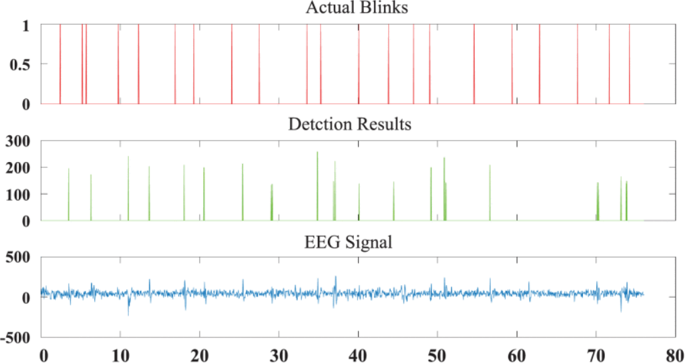

### 第五节可穿戴情感机器人的生命建模

通过不断深入、广度的数据采集，Fitbot为用户建立了生活建模，并对用户的行为和情感进行了长期的分析和建模，使Fitbot对用户的认知水平更深，使Fitbot具有更好的用户体验。情感社会互动。下面从三个方面介绍了生命建模的过程。

a.数据集标记和处理

在数据采集过程中，大多数情况下无法获得用户体检报告、医生诊断记录等标注数据。因此，在用户和系统之间的无意识交互中，会收集大量未标记的数据。应在不干扰用户的情况下处理这些数据。

在Fitbot采集到用户的广度和深度数据后，利用人工智能情感通信将数据传递到边缘云，对数据集[42]、[43]进行标记和处理，然后进一步传输到远端云，利用人工智能技术对生命模型进行建模分析。并反馈给用户，以提高其对用户生活建模的认识。

对于少量数据，使用数学建模来判断是否应将未标记的数据添加到数据集中。无标签学习用于根据相似性测量确定是否将未标记的数据添加到数据集，并在将这些数据添加到数据集后考虑数据对数据集的影响。如果这些数据对整个数据集产生积极影响，系统将考虑将这些数据添加到数据集。此外，我们还需要考虑数据的纯度。为了提高数据集的整体纯度，必须排除一些不可靠的数据，因为不明确的低值数据会导致错误的传播。

b.多维数据集成建模

通过硬件、嵌入式控制、大数据云平台和各种深度学习算法，通过物联网终端设备，包括情感交互机器人、移动电话（Android和iOS应用）连续采集各种数据。ns）等。通过用户与社交机器人的交互，以及用户在手机上玩情感认知游戏，可以收集大量的用户数据，包括图片、环境背景、声音和要做的事情的文本描述。

文本数据采用卷积神经网络进行处理，建立深度网络主要是从非结构化数据中提取特征。在结构化数据的情况下，直接使用机器学习方法比较容易，集成多个机器学习模型，包括决策树、随机森林、聚类算法等，得到鲁棒模型。这些模型可以用来预测用户的情绪、偏好和行为。

C.关联数据场景的建模

由于用户数据的维数高且多样，用户数据的推理不是简单的一对一推理。图像数据有很多类，例如身份数据。因此，在确定了人的身份之后，还需要从用户周围环境的数据中进行进一步的推断。诸如“谁”、“在哪里”、“什么时候”等数据，甚至体育数据，都表示推理所需的元素。由于信息数据在其他方面与情绪相关，因此无法单独推断情绪。相反，情绪应该根据环境的各个方面的信息数据来推断，产生这种情绪的原因应该是高度自信的。因此，在关联数据场景的建模中，根据一个用户的行为片段，提取出与情绪相关的事件，并探讨它们与相似用户和其他不同用户的关联。

在建模中，首先通过简化模型提取出多模非结构化数据的关键元素。在这一点上，用户的情绪是以多维和多角度的方式标记的。然后，对于同一个用户，在不同的时间段和位置标记许多其他用户，然后进一步探讨这些用户的相似性。

关联数据场景的建模不仅可以提供简单的情感分类，还可以实现更复杂的场景分析，分析用户的心理体验，包括特定情境下用户情感状态的变化和转换，这对分析用户的心理体验具有重要意义。让Fitbot更智能。

### 第六节申请

A.可穿戴情感机器人的特点

智能和自主：真正的智能机器人应该具有智能和自主性，能够拒绝用户不健康或不道德的要求。例如，如果用户请求情感机器人购买垃圾食品，情感机器人应拒绝该请求，并解释这种垃圾食品的消费所产生的有害影响，这将促进情感机器人与用户之间建立信任，并提高人们对垃圾食品的信任度。对用户进行健康监护。

舒适性和便携性：除虚拟机器人外，实体机器人的运动能力基本有限，因此它可以为用户提供空间限制。它的操作场景是有限的，用户通常需要花费额外的精力来携带或维护这样一个交互式机器人。凭借可穿戴2.0，Fitbot以自然的方式集成到可穿戴设备中。机器人作为用户衣服的一部分陪伴着用户，为机器人提供了良好的便携性。同时，Fitbot提供了方便多样的人机交互模式，使用户有了良好的舒适性。

多样化的人机交互：目前的社交机器人主要基于语音交互，而FitBot则在语音交互的基础上方便地集成触觉交互，扩展了人机交互的形式，提供了可用的人机交互。指某些特定群体（如聋哑人）。

上下文感知和个性化跟踪服务：上下文数据的收集有助于为用户提供个性化服务。一般来说，拥有社交情感机器人的用户也会配备智能手机。智能手机收集的上下文感知数据与用户密切相关，仅适用于自己。Fitbot可以从第三人（旁观者）的角度收集上下文感知数据，并可以更准确地识别用户活动。这样的用户数据可以与多个用户共享，如同一房间的家庭成员或朋友。

此外，情感机器人可以从第一人称的角度收集数据，并代表用户与他人进行通信。此外，它还可以以声音、文本或图像的形式呈现用户的情绪，并传达他人的信息，从而进行交互。

### 适用范围

在情感识别和交互的基础上，Fitbot通过语音界面模拟人的行为并与用户进行交互。随着对用户理解的加深，fitbot将随着用户的成长而发展，并为用户提供一系列的服务。在表2中，列出了FitBot在四个领域（家庭环境、医疗保健、教育和公共场所）提供的应用服务。

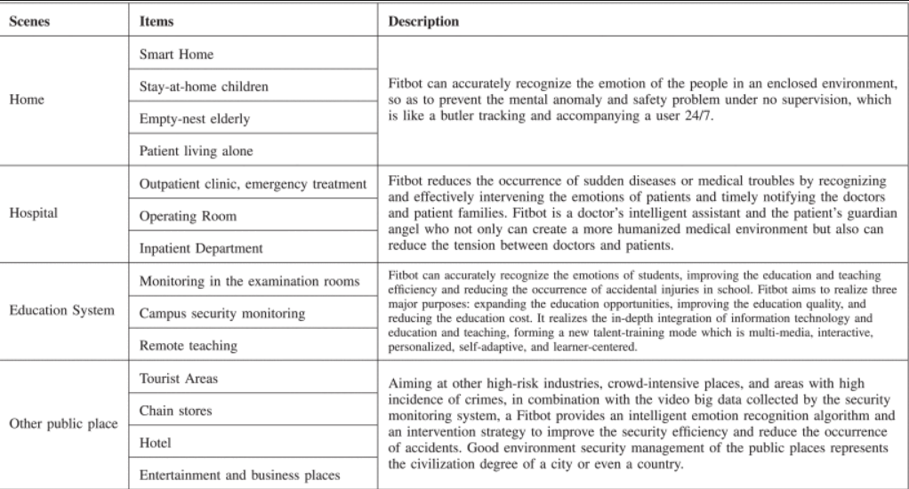

### 第七节结论

本文提出了一种基于认知计算的穿戴式情感机器人fitbot。结合AIWAC智能盒、智能触觉设备和脑穿戴设备，构建了一套完整的FitBot系统。Fitbot可以实现多模式数据感知。基于用户感知到的多模态数据，Fitbot可以识别用户的情绪。人类的情绪表示用户意图的外部表现，这使得Fitbot能够理解用户情绪背后的行为动机。最后，讨论了fitbot的应用服务场景和一些开放性问题。